الرابطة الولائية لكرة القدم وهران

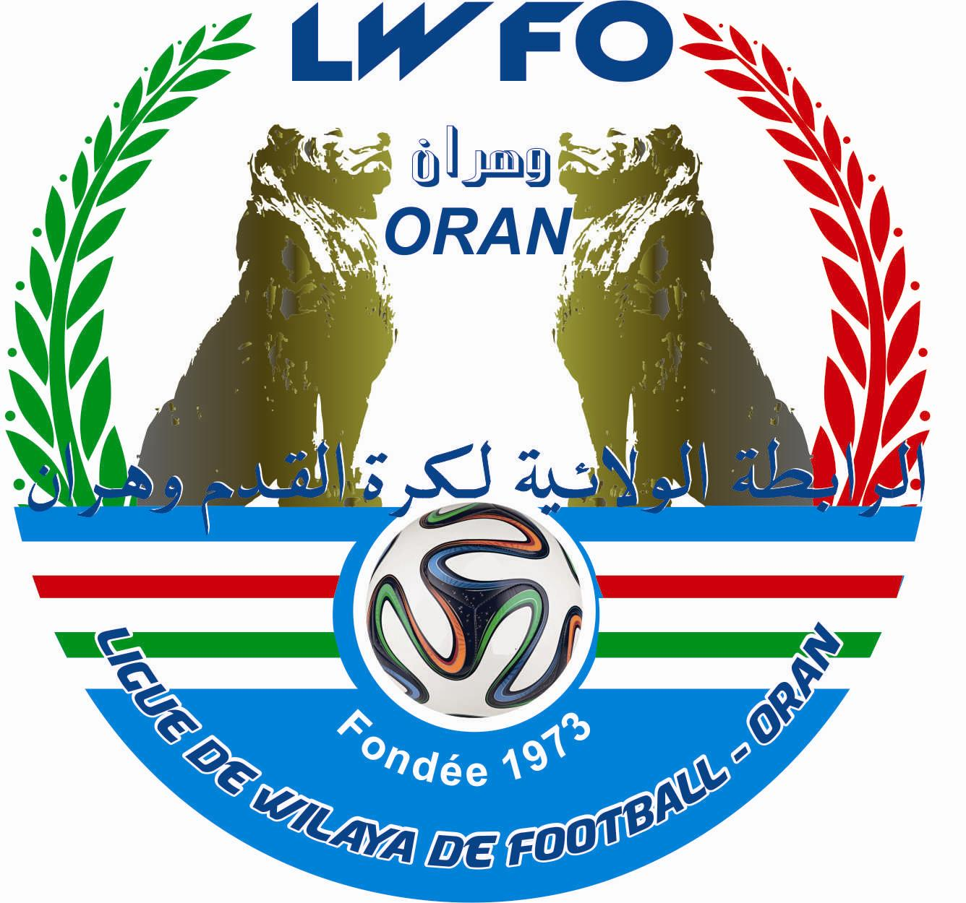
Ligue de Wilaya de Football d'Oran

Soyez Fair Play

BULLETIN OFFICIEL➢

N° 37 DATE : 09/06/2025

05,Rue Capitaine Hadri **ORAN**
Tél/Fax : 041.33.55.35 *** 041.33.63.83
Site internet : www.lfwo-dz.net
Adresse mail : lfwo31 @gmail.com

لــلـــتـــذكيـــــــر
استنادا لمحضر الجمعية العامة التكميلية المنعقدة بتاريخ 03 ابريل 2025 الذي جاء فيه في ما يخص الاشتراكات للأندية المنخرطة في الرابطة الولائية.
و هي دفع مبلغ الاشتراكات الذي قدر بــ 1000 دج و تقرر تسديدها في شهر سبتمبر (قبل انطلاق البطولة).

***********************************************************
ECOLES DE FOOTBALL
♦ Président : Mr.Tolba Yahia
♦ Secrétaire : Mr. Bouhafs Islam
♦ Conseiller technique : Mr. Haouar Abdelaziz
♦ Sélectionneur écoles : Mr. Belarbi Omar
♦ Discipline écoles : Mlle Brahmi Asma
***********************************************************

1) TRAITEMENT D’AFFAIRES
2) Désignation Coupe Wilaya U-9 / U-11 / U-12 / U-13 / U-15

***********************************************************
SANCTIONS DES ECOLES DE FOOTBALL

1) TRAITEMENT D’AFFAIRES

-Affaire N° 07 : -RENCONTRE RAD vs ADN U-11 du 01/06/2025
Vu le rapport des organisateurs du challenge U11 où ils signalent l’abandon du terrain par l’équipe ADNEDJMA.
- LA CEF DECIDE :
- 04 matchs de suspension pour l’entraineur M. BEDAN SID AHMED
- Une amende de 5.000 DA pour le club ADNEDJMA.

- Affaire N° 08 :RENCONTRE WHZ vs CFO U-11 du 01/06/2025
Vu le mauvais comportement de deux parents de joueurs de l’équipe WHZ Hai Zitoun envers l’arbitre directeur en fin de rencontre.
- LA CEF DECIDE :
- Une amende de 10.000 DA pour le club WHZ HAI ZITOUN.
- Dernier avertissement avec proposition d’exclusion du championnat de la saison sportive 2025/2026.

2) Désignation Coupe Wilaya :

COUPE DE WILAYA *U-9*
**DEFUNT BENABED ABED** (Ex Membre de ligue )

MARDI LE 10/06/2025

STADE DE PROXIMITE PARADIS AIN TURCK

1/4 DE FINALE

R1 : SEB - FMB 08h30
R2 : WHZ - ASMO 09h00
R3 : CASTOR - RAD 09h30
R4 : JMAET – MANABIR 10h00

1/2 FINALE :
VR1 vs VR2 10H30
VR3 vs VR4 11H00
***********************************************************

COUPE DE WILAYA *U-11*
**DEFUNT KEROUANE SAÏD** (Ex Président RC Maraval)

MERCREDI LE 11/06/2025

STADE AIN TURCK

1/4 DE FINALE

R1 : JSAET - CFO 08h30
R2 : RAD - ASMO 09h00
R3 : GMS - ORES 09h30
R4 : JMAET - MARSA 10h00

1/2 FINALE :
VR1 vs VR2 10H30
VR3 vs VR4 11H00
***********************************************************

COUPE DE WILAYA *U-12*
**DEFUNT FREHA AEK ** (Ex.Joueur du MCOran )

1/4 DE FINALE :

MERCREDI LE 11/06/2025

STADE EL BARKI

EFCPO – MANABIR *U12* 08H30

STADE EL MARSA

JMAET – SHL *U12* 09H30

STADE BENAHMED

ASMO - MCCO *U12* 09H30
RAD - WHZ *U12* 10H30

***********************************************************

COUPE DE WILAYA *U-13*
**DEFUNT BELARBI BOUABDELLAH ** (Ex. Président de la CEF LFWO)

1/4 DE FINALE :

MERCREDI LE 11/06/2025

STADE EL BARKI

ASMO - OMARSA 09H30

STADE EL MARSA

LE JEUDI 12/06/2025

JMAET - ORES 08H30
M.CARLO – ASA 10H30

STADE BENAHMED

RCGO - CASTOR 08H30

***********************************************************

COUPE DE WILAYA *U-15*

**DEFUNT OUAZANI BACHIR ** (Ex Secrétaire général de la LWFO )

LE JEUDI 12/06/2025

1/4 DE FINALE :

STADE EL BARKI

RAD - JSK 08H30
ORES - ASA 09H45
MANABIR - JSMO 11H00
NOUBALAA - MCCO 12H15

***********************************************************

NB : LES ½ FINALES U-12 /U-13 /U-15
AURONT LIEU LE MERCREDI 18/06/2025

